Коммерческое предложение
Транспортная компания «АВТОРЕГИОН 59» оказывает транспортные услуги по грузовым перевозкам и аренде спецтехники. Наша компания существует с 2012 г., выполняя работу, мы стараемся оптимально решать поставленные заказчиком задачи, обеспечивая качественную работу.
Наши преимущества:
- заключение договора на гибких условиях с учетом индивидуальных особенностей заказчика;
- умеренные цены при гарантии качества предоставляемых услуг;
- возможность оплаты по истечении периода обслуживания без авансовой системы платежей (с постоянными клиентами);
- для выполнения заказов наших клиентов мы используем собственные транспортные средства и квалифицированный водительский состав.

Фото техники | Название, технические характеристики | Цена без НДС |  | Цена с НДС
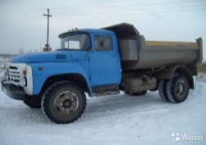 | ЗИЛ самосвал  г/п 5 тонн | 850 руб/час (min время в работе 3 часа) |  | 1020 руб/час (min время в работе 3 часа)
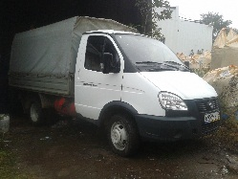 | Газель-тент  Длина 3м  Высота 1.4м  Г/п 1.5 тонны | 400 руб/час (min время в работе 2 часа) |  | 480 руб/час (min время в работе 2 часа)
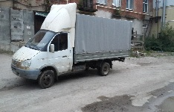 | Газель-тент  Длина 4.2м  Высота 2.0  Г/пдо 2 тонн | 450 руб/час  (min время в работе 2 часа) |  | 540 руб/час  (min время в работе 2 часа)
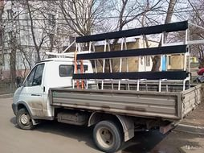 | Газель-пирамида. | 450 руб/час (min время в работе 2 часа) |  | 540 руб/час (min время в работе 2 часа)
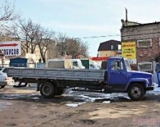 | Газ-3309, 5т, длина 6м | 850 руб/час  (min время в работе 3 часа) |  | 1020 руб/час  (min время в работе 3 часа)
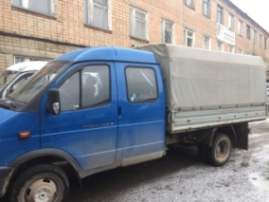 | Газель-фермер,  Длина 3м  Высота 1,4м  Г/п 1,5 тонны | 450 руб/час (min время в работе 2 часа) | 540 руб/час (min время в работе 2 часа)
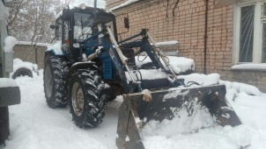 | Трактор МТЗ,  Фронтальный погрузчик г/п 1000 кг, ковш усиленный 0,8 м3. Есть дорожная щётка. | 1100 руб/час (min время в работе 4 часа) | 1320 руб/час (min время в работе 4 часа)
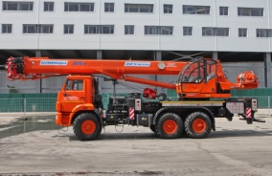 | Автокран  Г/п до 35 тонн  Стрела до 4 метров | 2000 руб/час (min время в работе 4 часа) | 2400 руб/час (min время в работе 4 часа)
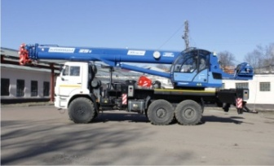 | Автокран  Г/п до 35 тонн  Стрела до 7 метров | 2800 руб/час (min время в работе 4 часа) | 3360 руб/час (min время в работе 4 часа)
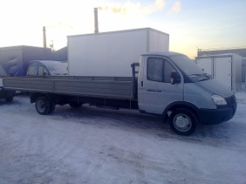 | Газель  Длина 6 метров  Г/п 1,5тонны | 600 руб/час (min время в работе 3 часа) | 720 руб/час (min время в работе3 часа)
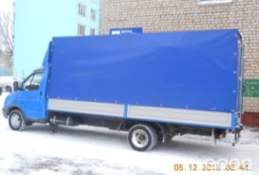 | Газель  Длина 5 метров  Г/п 2 тонны | 600 руб/час (min время в работе 4 часа) | 720 руб/час (min время в работе 4 часа)
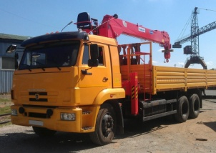 | Кран- борт  Г/п 20 тонны | 1200 руб/час (min время в работе 4 часа) | 1440 руб/час (min время в работе 4 часа)

Если Вас заинтересовали наши возможности, мы готовы рассмотреть Ваше техническое задание и произвести расчет стоимости необходимых Вам услуг.
Внимание! Перевозчик оставляет за собой право изменять действующие тарифы в зависимости от: длительности, дальности, сложности и других особенностей заказа, как в меньшую, так и в большую сторону. При постоянной работе на договорной основе действуют скидки!
Наши контакты:
специалисты по пассажирским перевозкам:
тел. 8 (342) 279-65-05 Наталья,
тел. 8 (342) 288-30-60 Наталья,
тел. 8 (342) 277-75-65 Елена.
специалист по грузоперевозкам, аренде спецтехники:
тел. 8 (342) 277-75-65 Елена.
Факс: 8(342)2285777
e-mail: avtoreg59@mail.ru

